Apple 개발자 계정 갱신 방법

1. Developer.apple.com 접속 후 로그인  
   Apple 계정: [dudxo32@mcloudoc.com](mailto:dudxo32@mcloudoc.com)  
   Apple 비밀번호 : Netid00!
2. Account 클릭  
   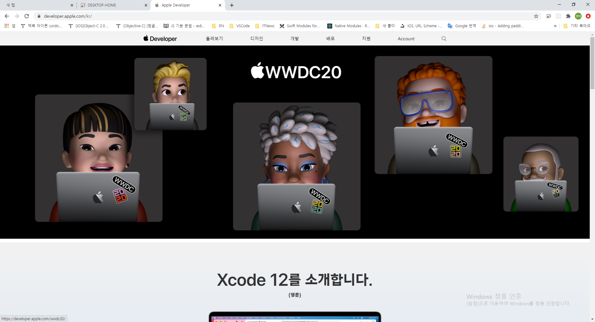
3. Renw Membership 클릭  
   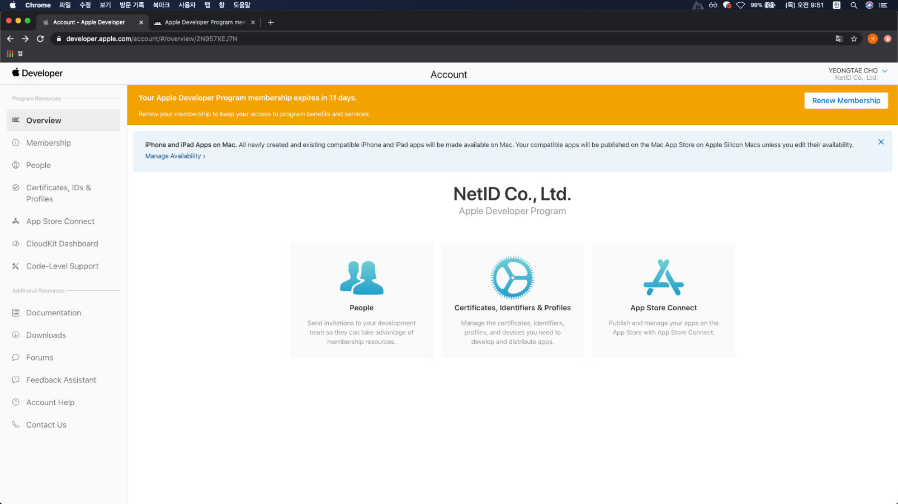
4. 재 로그인
5. 주문검토 클릭  
   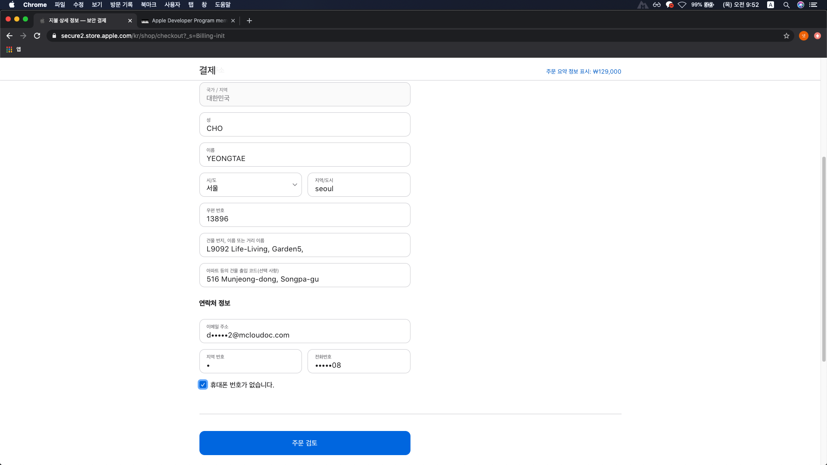
6. KG 이니시스 결제 클릭  
   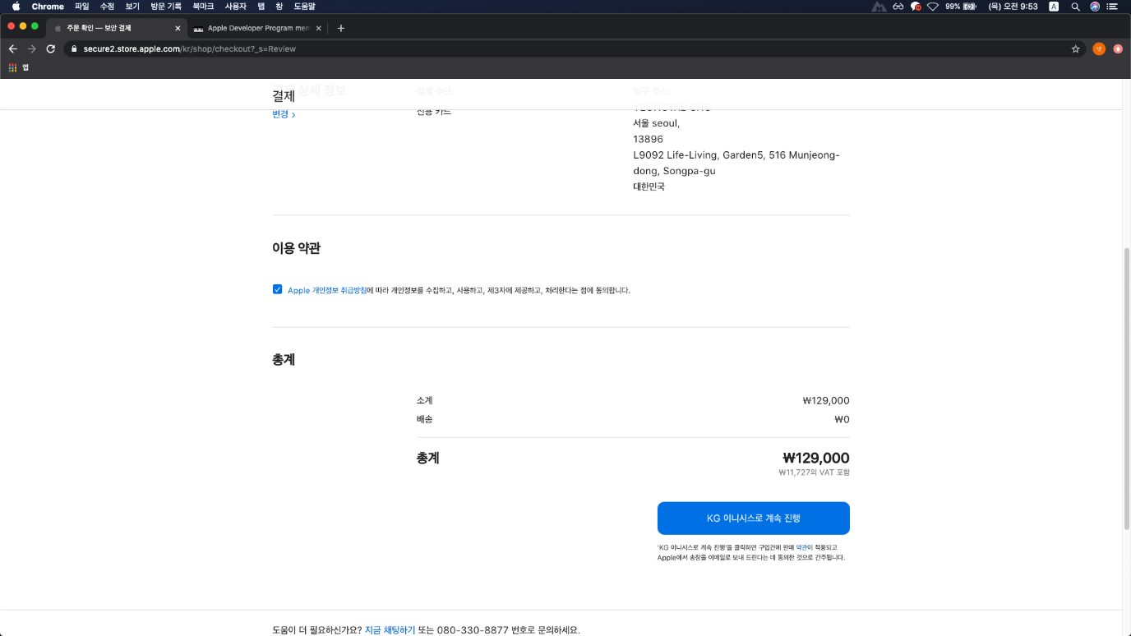
7. 결제  
   